Risikovurdering/Risikoanalyse

Denne malen er utarbeidet av Brannvesenet Midt IKS for å hjelpe virksomheter å gjennomføre en tilstrekkelig risikovurdering iht. Forskrift om brannforebygging §9 og §12. Malen kan benyttes som dokumentasjon av risikoanalysen.
Risikoanalysen skal gi grunnlag for omfanget, innholdet og gjennomføringen av det systematiske sikkerhetsarbeidet (internkontrollen). Personer som har god kjennskap til ulike sider av virksomheten, bør delta i utarbeidelsen av risikoanalysen.

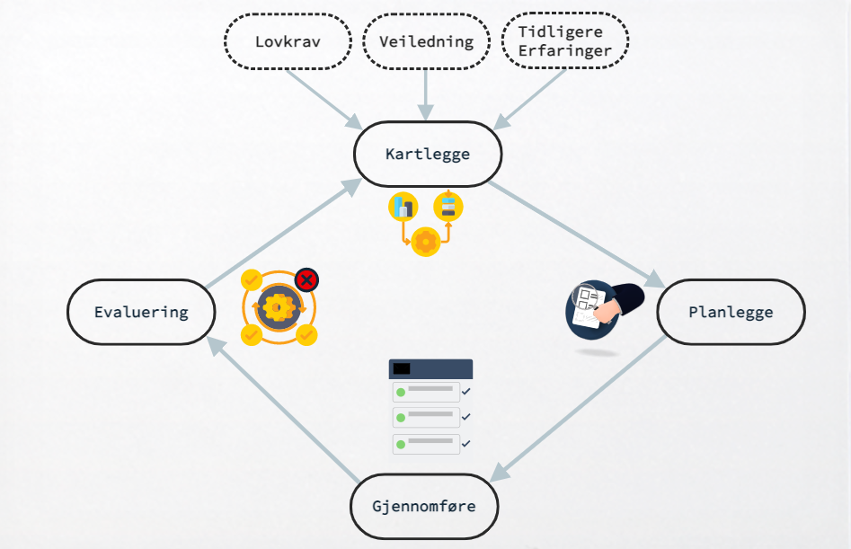
Figur 1 Systematisk sikkerhetsarbeid

Klassifisering av sannsynlighet og konsekvens
Risiko er sannsynligheten for at en uønsket hendelse skal oppstå og konsekvensen av denne. Med andre ord er risiko:
$$Risiko=Sannsynlighet∙Konsekvens$$
Det som er viktig i en risikoanalyse, er at man klassifiseres hva som menes med sannsynlighet og konsekvens. Under er eksempler på klassifiseringen av disse. For å få en effektiv risikoanalyse bør klassifisering tilpasses virksomheten.
OBS! Verdiene bør tilpasses din virksomhet.
Sannsynlighet | Klassifisering
5. Svært sannsynlig | mer enn 1 gang i året
4. Meget sannsynlig | 1 gang i året
3. Sannsynlig | 1-5 år mellom hver hendelse
2. Mindre sannsynlig | 5-10 år mellom hver hendelse
1. Lite sannsynlig | mer enn 10 år mellom hver hendelse
Tabell 1 Klassifisering av sannsynlighet

Konsekvens | Klassifisering  Liv og helse | Klassifisering Økonomisk tap | Klassifisering  Miljø
5. Katastrofalt | Flere døde | Mer enn 1 000 000,-  Permanent nedstenging | Stort omfang  Varig restitusjonstid
4. Kritisk | En død eller varig skade | Mellom 100 000 og 1 000 000,- | Stort omfang  Lang restitusjonstid
3. Farlig | Alvorlig skade og lengre fravær | Mellom 10 000 og  100 000,- | Noe omfang  Lang restitusjonstid
2. Mindre farlig | Lett skade og kort fravær | Mellom 1 000  og 10 000,- | Stort omfang  Kort restitusjonstid
1. Ufarlig | Enkel skade og ingen fravær | Mindre enn 1000,- | Lite omfang  Kort restitusjonstid
Tabell 2 Klassifisering av konsekvens

Kartlegging av risiko

Når man skal kartlegge risikoen må man først identifisere farekildene som er tilknyttet bygget/virksomheten og identifiser hva er det som kan gå galt (uønsket hendelse). Når disse er identifisert må man knytte sannsynligheten og konsekvensen til den farekilden. Her må man benytte klassifiseringen som er fastsatt tidligere. Gå ut fra sannsynlighet og konsekvens før man har satt inn tiltak som brannalarmanlegg og håndslukkere.

Merk! I brannsammenheng vil som regel sannsynligheten være lav, mens konsekvensen er høy.

Vurder selv om det er nødvendig å ha med risikoanalyse på økonomi og miljø.
Id | Farekilde | Uønsket hendelse | Sannsynlighet | Konsekvens Liv og helse | Konsekvens Økonomi | Konsekvens Miljø
1 | Stekeovn | Glemt matlaging, branntilløp | 3 | 3 | 4 | 0
2 | Stearinlys | Brennbart materiale i nærheten (gardiner, blomster) | 2 | 3 | 4 | 0
3
4
Tabell 3 Identifisering av risiko

Presenter risiko
Når man har kartlagt risiko, kan man presentere denne i en risikomatrise. I denne risikomatrisen benyttes fargekoder for å vurdere om risikoen er akseptabelt eller om det er nødvendig å iverksette kompenserende tiltak. Er man i grønt område er risikoen akseptabelt, er man i gult område må man vurdere om det er økonomisk hensiktsmessig å iverksette tiltak og i rødt område må man iverksette tiltak.
Liv og helse  Konsekvens  Sannsynlighet | 1.  Ufarlig | 2.  Mindre Farlig | 3. Farlig | 4. Kritisk | 5. Katastrofalt
5. Svært sannsynlig
4. Meget sannsynlig
3. Sannsynlig |  |  | (1)
2. Mindre sannsynlig |  |  | (2)
1. Lite sannsynlig

Økonomi  Konsekvens  Sannsynlighet | 1.  Ufarlig | 2.  Mindre Farlig | 3. Farlig | 4. Kritisk | 5. Katastrofalt
5. Svært sannsynlig
4. Meget sannsynlig
3. Sannsynlig |  |  |  | (1),(2)
2. Mindre sannsynlig
1. Lite sannsynlig

Miljø  Konsekvens  Sannsynlighet | 1.  Ufarlig | 2.  Mindre Farlig | 3. Farlig | 4. Kritisk | 5. Katastrofalt
5. Svært sannsynlig
4. Meget sannsynlig
3. Sannsynlig
2. Mindre sannsynlig
1. Lite sannsynlig

Iverksette tiltak og vurder ny risiko

Avhengig av hvilken risiko man har havnet på kan det være nødvendig å redusere risikoen. Dette kan gjøres ved å redusere sannsynligheten, konsekvensen og/eller ved å fjerne risikoen helt.
Id | Farekilde | Kompenserende tiltak | Ny sannsynlighet | Ny konsekvens Liv og helse | Ny konsekvens
1 | Stekeovn | Komfyrvakt (redusere sannsynlighet)  Brannteppe, slokkeutstyr (redusere konsekvens) | 2 | 2 | 1
2 | Stearinlys | Erstatte med elektrisk lys (fjerne risiko) | 1 | 1 | 1
3
4
Liv og helse  Konsekvens  Sannsynlighet | 1.  Ufarlig | 2.  Mindre Farlig | 3. Farlig | 4. Kritisk | 5. Katastrofalt
5. Svært sannsynlig
4. Meget sannsynlig
3. Sannsynlig
2. Mindre sannsynlig |  | (1)
1. Lite sannsynlig | (2)

Økonomi  Konsekvens  Sannsynlighet | 1.  Ufarlig | 2.  Mindre Farlig | 3. Farlig | 4. Kritisk | 5. Katastrofalt
5. Svært sannsynlig
4. Meget sannsynlig
3. Sannsynlig
2. Mindre sannsynlig
1. Lite sannsynlig | (2) | (1)

